IDENTIFICAÇÃO DO CANDIDATO – C9
Obs: Instruções para preenchimento Nesta Página deste documento

CARGO: C9 – REGENTE DE BANDAS E FANFARRAS:
MUNICÍPIO |  |  | DISCIPLINA
Nome Completo:
Data de Nascimento: |  |  |  | E-mail:
CPF: |  |  | Identidade: |  | ORG. EXP-UF
Tel. Celular | Endereço:
Obs: caso marque a opção PCD, anexe o Laudo Médico Nesta Página
Verifique no Edital as localidades onde há oferta de vagas para PCD.

Local: ______________-RR , ___/ ___ / 2025.

2. DOS REQUISITOS BÁSICOS

2.1. O (a) candidato (a) deverá:

a) ser brasileiro (a) nato ou naturalizado (a) conforme legislação vigente;

b) ter 18 (dezoito) anos completos na data da inscrição, exceto para o cargo de Monitor de Transporte Escolar, que deverá estar com 21 anos completos;

c) estar em dia com as obrigações eleitorais;
d) estar quites com as obrigações militares (se do sexo masculino);

e) atender às condições específicas prescritas para o preenchimento do cargo;
f) possuir diploma de conclusão de curso superior (licenciatura ou bacharelado) ou certificado de conclusão de nível médio, conforme exigência do cargo pretendido, com Histórico Acadêmico/Escolar correspondente, expedido ou revalidado por instituição brasileira credenciada;
g) estar com o registro profissional regularizado junto ao Conselho Profissional da Classe, exceto bacharel em Direito.
7.1.10 REGENTE DE BANDAS E FANFARRAS:
Item | Titulos | Pontuação Atribuída | Pontuação Máxima
Titulação Acadêmica | Certificado de curso de nível superior na área da Música acompanhado de Histórico Acadêmico, expedido ou revalidado por instituição brasileira credenciada. | 25 pontos | 25 pontos
Titulação Complementar | Certificado de curso na área de Regência em Música, com ementa e carga horária mínima de 120h, nos últimos 5 (cinco) anos. | 15 pontos | 15 pontos
Titulação Complementar | Certificado de curso na área pretendida com ementa e carga horária mínima de 40h, nos últimos 5 (cinco) anos. | 10 pontos (05 pontos por título, máximo 02 títulos) | 10 pontos
Pontuação Máxima |  |  | 50 pontos

DOCUMENTOS PESSOAIS DIGITALIZADOS
* OBRIGATÓRIO PARA TODOS OS CARGOS.
Obs: Frente e verso onde houver dados relevantes
1. CPF

2. Documento de Identificação com foto,

3. Certidão de quitação eleitoral,

4. Comprovante de quitação com serviço militar,

5. Diploma de Licenciatura ou Bacharelado (ou Certidão/Declaração de conclusão) com Histórico Acadêmico

Laudo Médico
Obrigatório apenas caso concorra as vagas reservadas para PCD
Conforme o item 7.4 do Edital.

  - Certificado de curso de nível superior na área da Música
No Máximo: 1 acompanhado de Histórico Acadêmico, expedido ou revalidado por instituição brasileira credenciada.

  - Certificado de curso na área de Regência em Música
No Máximo: 1 com ementa e carga horária mínima de 120h, nos últimos 5 (cinco) anos.

  - Certificado de curso na área pretendida
No Máximo: 2 com ementa carga horária mínima de 40h, nos últimos 5 (cinco) anos.

Orientações sobre este documento.
✅ Este Documento Modelo, deverá ser editado de preferência num computador ou notebook com editor de texto compatível.

✅ A página IDENTIFICAÇÃO DO CANDIDATO e DOCUMENTOS PESSOAIS não deve ser removida e precisa ser preenchida de forma correta com todos os dados solicitados.

✅ Este Documento Poderá sofrer acréscimo ou remoção de páginas de anexos conforme a titulação do candidato. O candidato poderá remover as páginas que não condizem com o cargo a que concorre.

✅ Cada página contendo anexo adicionado deverá seguir o padrão e conter um texto identificando o (diploma/certificado/declaração) digitalizado/inserido em cada página.

✅ Os diplomas, certificados e declarações devem ser digitalizados (Formato jpg ou png e não em PDF) e inseridos neste documento, de forma que sejam legíveis e sem rasuras ou montagens.

✅ PDF - Ao finalizar a edição do documento, o candidato deverá salvar o mesmo em formato PDF e se atentar ao tamanho final que não poderá exceder 20MB para poder anexar ao formulário de inscrição online.

✅ Antes de enviar o arquivo em PDF, o candidato deve:
1- Verificar se após a conversão, os dados de identificação aparecem no PDF gerado.
2- Renomear esse arquivo gerado seguindo o exemplo:
- Nome do Candidato: João Pereira
- Nome do arquivo: PSS_Joao_Pereira.PDF (evite acento e espaços no nome do arquivo para evitar problemas)

Resumo de como utilizar este documento para anexar e gerar o PDF a ser anexado ao formulário de inscrição:
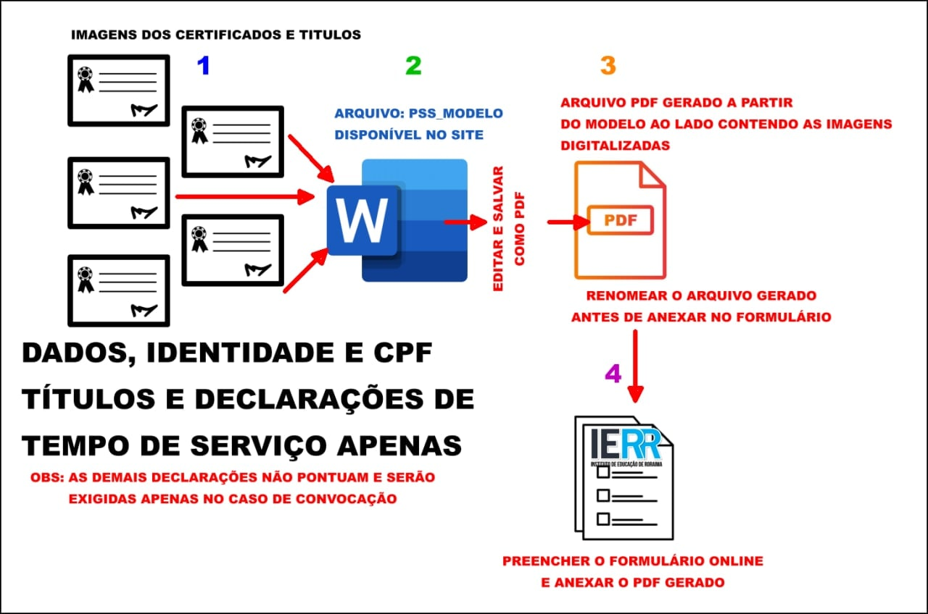

⚠ Esta página de orientações pode ser apagada, depois de lida e antes de finalizar/salvar o documento em PDF com base neste modelo.

Voltar ao Topo

